Informe de Análisis de Cohortes para IronHack Payments

1. Introduccion:

IronHack Payments, una empresa de servicios financieros de vanguardia, ha estado ofreciendo soluciones innovadoras de adelanto de efectivo desde su creación en 2020. Con un fuerte compromiso de proporcionar adelantos de dinero gratuitos y precios transparentes, IronHack Payments ha logrado construir una base de usuarios sustancial y fiel.

Desde su inicio, IronHack Payments ha trabajado incansablemente para mejorar la experiencia del usuario y mantener la transparencia en todos sus servicios. La empresa se ha centrado en ofrecer adelantos de efectivo rápidos y sin complicaciones, ganándose la confianza de sus clientes gracias a su enfoque centrado en el cliente.

2. Objetivo del proyecto :

En su esfuerzo continuo por mejorar sus servicios y comprender mejor el comportamiento de sus usuarios, IronHack Payments ha encargado un proyecto de análisis de cohortes. Este análisis tiene como objetivo proporcionar información valiosa sobre cómo los diferentes grupos de usuarios interactúan con los servicios de adelanto de efectivo a lo largo del tiempo. A través de este análisis, IronHack Payments busca:

* Evaluar la Frecuencia de Uso del Servicio: Entender con qué frecuencia los usuarios utilizan los adelantos de efectivo.
* Medir la Tasa de Incidentes: Determinar la tasa de incidentes, especialmente aquellos relacionados con pagos, para identificar posibles áreas de mejora.
* Analizar los Ingresos Generados por Cohorte: Calcular los ingresos generados por cada cohorte a lo largo de los meses para evaluar el impacto financiero.
* Proponer Nuevas Métricas Relevantes: Introducir nuevas métricas que proporcionen perspectivas adicionales sobre el comportamiento de los usuarios y el rendimiento de los servicios.

Este informe presenta los hallazgos del análisis de cohortes y proporciona recomendaciones basadas en los datos recolectados para ayudar a IronHack Payments a continuar mejorando su oferta de servicios y satisfacer las necesidades de sus usuarios de manera más efectiva.

3. Metodología

Para desarrollo de la metodología iniciaremos con una descripcion grafica del funcionamiento de iron payments , y asi identificar y dar contexto a todas las variables existentes.

Contamos con 3 archivos, extract_cash_request , extract_fees_data_analisis, y lexique , que serán la materia prima para nuestro analisis.

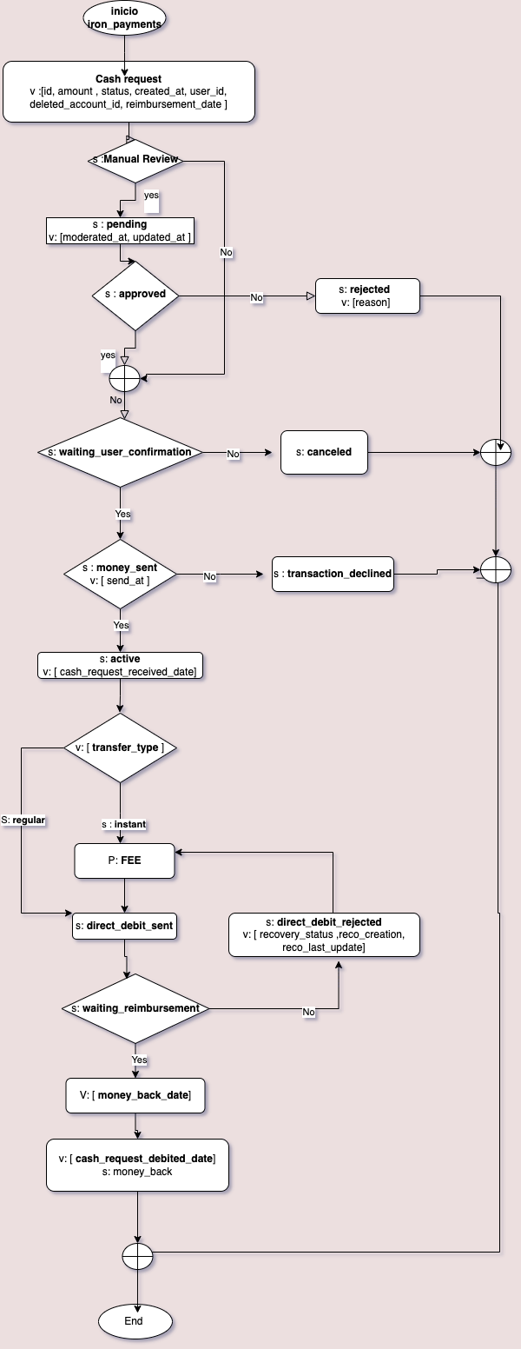

3.1 Analisis de cohortes

¿Qué es una Cohorte?  
Una cohorte es un grupo de usuarios que comparten una característica o evento en común durante un período de tiempo específico. En este análisis, una cohorte se define como el grupo de usuarios que realizaron su primera operación de adelanto de efectivo en el mismo mes.

3.2 Descripción evolución de usuarios en iron payments

Iron payments cuenta a día de hoy con 10798 usuarios , con una tendencia sostenida de crecimiento en su primer año

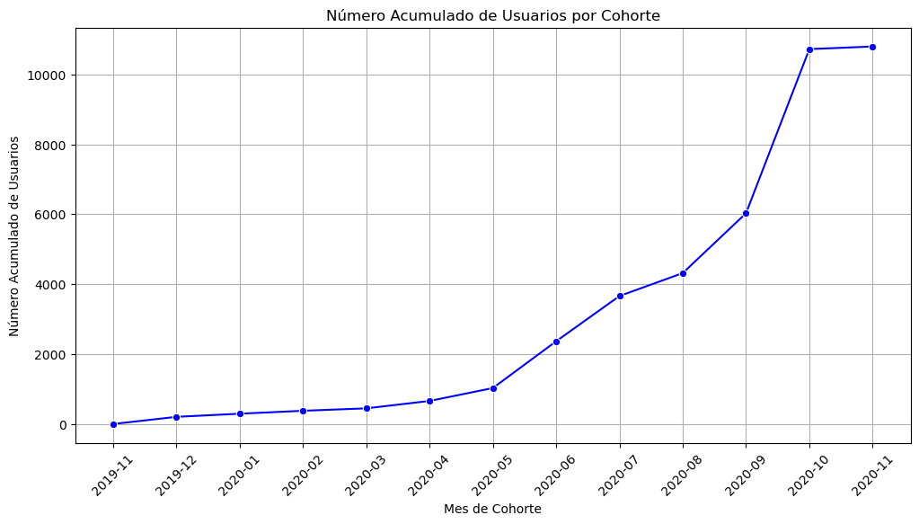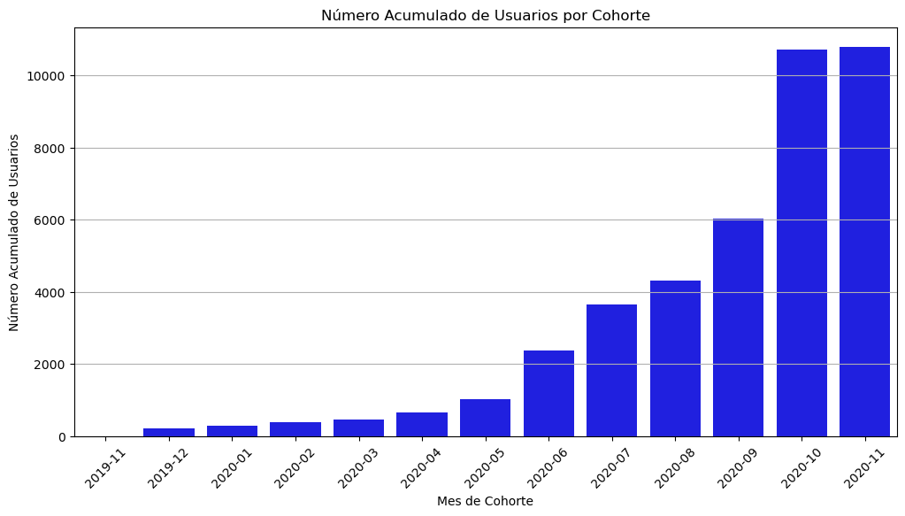

Los montos solicitados por los usuarios se distribuyen de la siguiente manera:

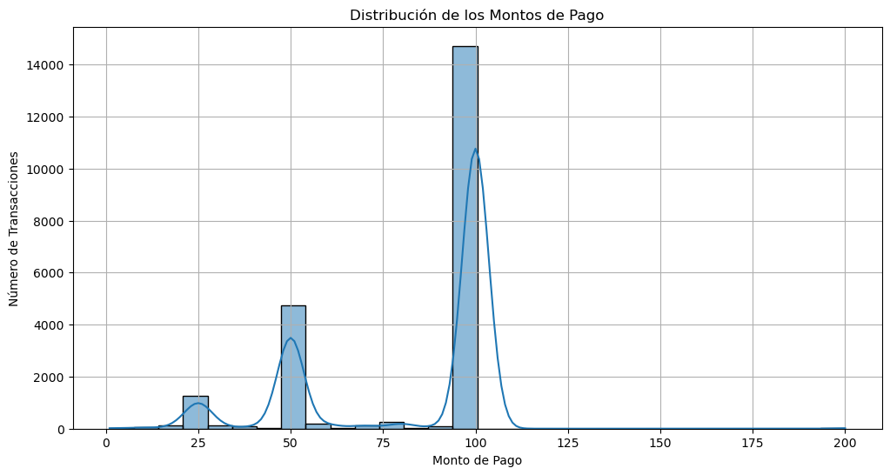

Se puede concluir que la cantidad con mayor frecuencia solicitan los usuarios es 100 euros.

3.2.1 Frecuencia de Uso del Servicio

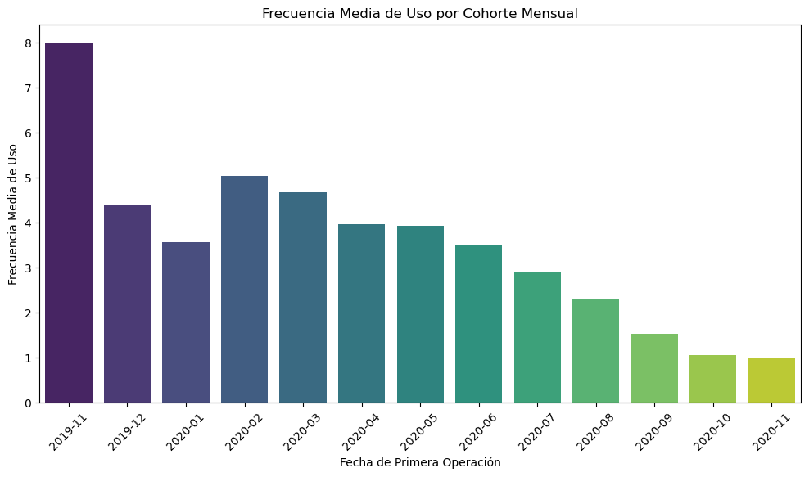

Los usuarios del primer cohorte son quienes tienen mayor fecuencia promedio de uso mensual de 8 transacciones por usuario, lo cual tiene sentido porque tienen mas tiempo en uso de la aplicación.

3.2.2 Tasa de Incidentes  
Medir y analizar la tasa de incidentes relacionados con pagos.

De las transacciones realizadas que estuvieron sujetas a tarifa de uso “fee” se clasificaron de la siguiente manera:

Se realizaron 23970 solicitudes de anticipo de dinero, de las cuales 21061 estuvieron sujetas a una tarifa de uso y estas se clasificaron de la siguiente manera:

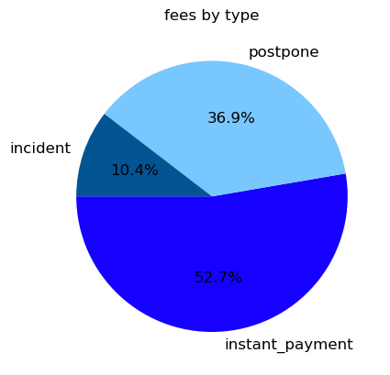

Se presentaron incidencias en el 10.4% de las transacciones con cobro por uso, y se puede observar las distribucioón por cohorte en el siguiente grafico:

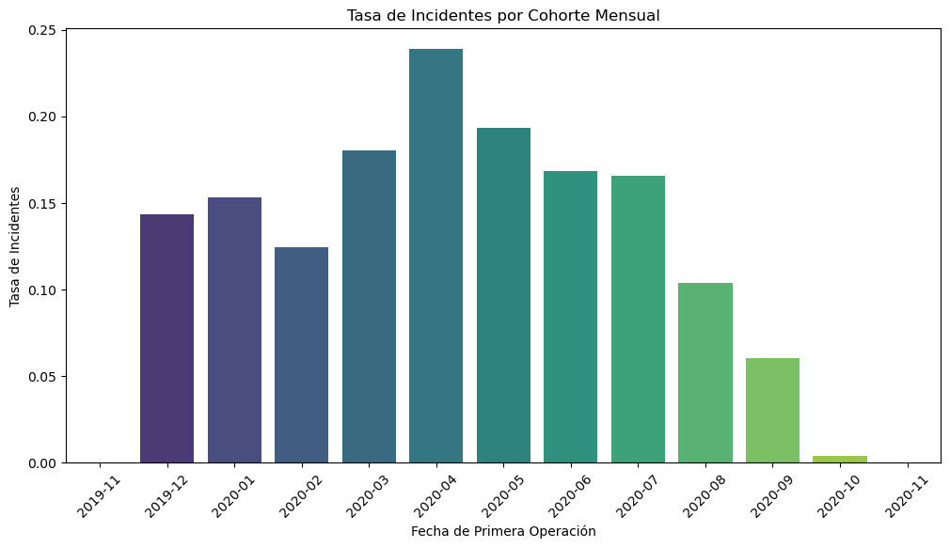

Y las siguientes fueron las razones de fee o tarifas por incidencia:

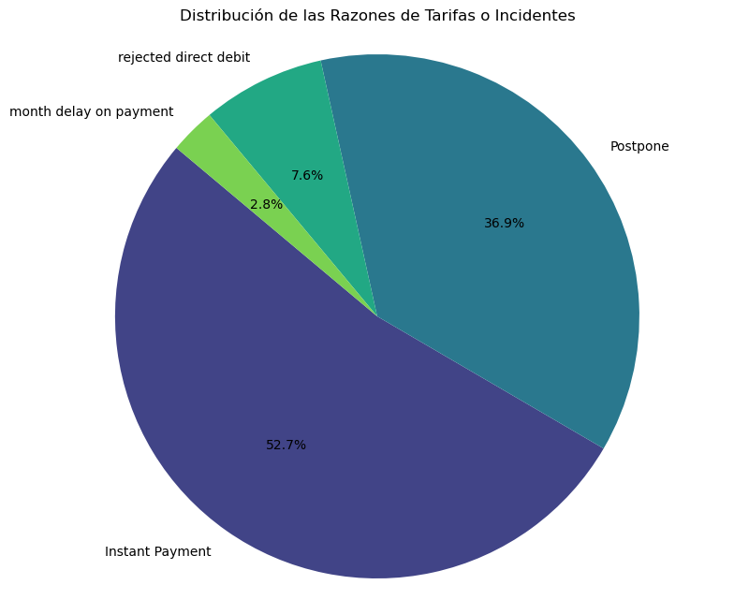

Destacando con mayor importancia 52% instant payment, por lo que se puede concluir que la mayoría de usuarios están dispuestos a pagar por recibir el dinero sin tener que esperar.

En segundo lugar con un 36.9% , aquellos que aplazan o cambian fecha de pago o rembolso seleccionada .

3.2.3 Ingresos Generados por Cohorte  
Calcular los ingresos generados por cada cohorte a lo largo del tiempo.

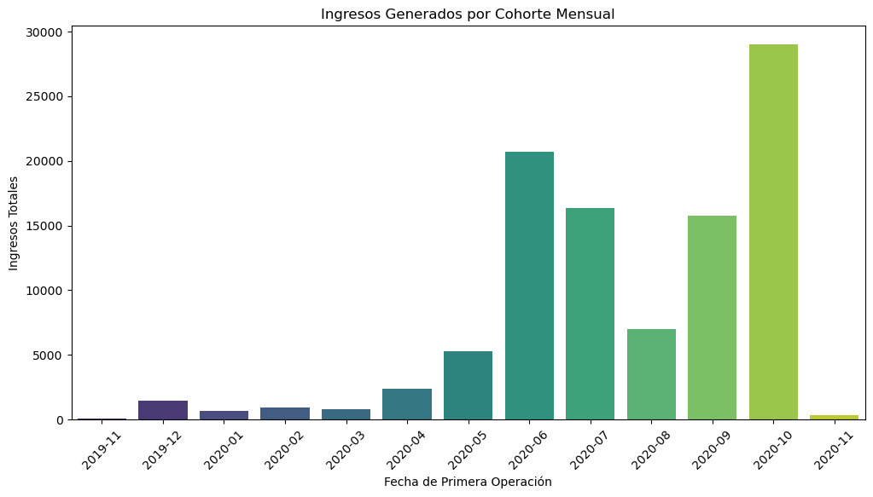

Los usuarios del cohorte 2020-10 son quienes mayores ingresos han generado.

3.2.4 Nuevas metricas propuestas:

Se proponen dos metricas globales, que podrían brindar información general, para toma de decisiones en el corto y mediano plazo:

3.2.4.1 Ingreso promedio por usuario :

En este momento el ingreso promedio por usuario es 167.3 euros, que podemos añadir a un cuadro de mandos, y observar la evolución y en caso de ser necesario entrar en detalle para buscar correctivos.

3.2.4.2 frecuencia media solicitud por usuario

Actualmente la frecuencia media global es 2.03 transacciones por usuario, una metrica importante, que puede dar guía rapida a la evolucion del uso de iron payments, y a estar alineados con los objetivos estrategicos de la empresa.

4. Conclusiones y recomendaciones

1. **Distribución de las Razones de Tarifas o Incidentes**:

* La mayoría de las tarifas o incidentes se deben a pagos instantáneos (52.7%) y a aplazamientos (36.9%). Esto indica que una gran parte de los usuarios prefiere los servicios rápidos y los aplazamientos de pago.
* Los rechazos de débitos directos (7.6%) y los retrasos en los pagos (2.8%) son menos comunes, pero todavía representan una parte significativa de los incidentes.

1. **Distribución del Estado de las Tarifas**:

* La mayoría de las tarifas están en estado aceptado (70.5%), seguido de cancelado (23.4%) y rechazado (5.7%). Esto sugiere que la mayoría de las solicitudes de adelanto de efectivo son exitosas.

1. **Número Acumulado de Usuarios por Cohorte**:

* Hay un crecimiento sostenido en el número acumulado de usuarios por cohorte. El número de usuarios ha crecido significativamente desde noviembre de 2019 hasta octubre de 2020.
* Este crecimiento constante indica una adopción positiva de los servicios de IronHack Payments por parte de los usuarios.

1. **Distribución de los Montos de Pago**:

* La mayoría de los montos de pago se concentran en torno a los 50 y 100 euros, con picos claros en estas cantidades. Esto sugiere que los usuarios tienden a solicitar adelantos de efectivo en estos montos específicos.

1. **Número de Transacciones por Mes**:

* El número de transacciones ha aumentado de manera constante a lo largo del tiempo, alcanzando su punto máximo en octubre de 2020. Este aumento en las transacciones refleja un incremento en el uso del servicio de adelanto de efectivo.

1. **Frecuencia Media de Uso por Cohorte Mensual**:

* La frecuencia de uso del servicio varía según la cohorte. Las cohortes de los primeros meses muestran una mayor frecuencia de uso, lo que podría indicar que los primeros adoptantes son más activos en el uso del servicio.
* Las cohortes más recientes tienden a tener una frecuencia de uso menor, lo cual podría ser debido a que han tenido menos tiempo para utilizar el servicio repetidamente.

1. **Tasa de Incidentes por Cohorte Mensual**:

* La tasa de incidentes varía entre las cohortes, con algunas mostrando tasas de incidentes más altas que otras. Las cohortes de marzo y abril de 2020 tienen las tasas de incidentes más altas.
* Es importante analizar más a fondo las razones detrás de estas variaciones para mejorar el servicio y reducir la tasa de incidentes.

1. **Ingresos Generados por Cohorte Mensual**:

* Los ingresos generados por cada cohorte han aumentado significativamente a lo largo del tiempo. Las cohortes más recientes, especialmente las de septiembre y octubre de 2020, han generado los ingresos más altos.
* Este crecimiento en los ingresos es una señal positiva del rendimiento financiero de IronHack Payments y su capacidad para atraer y retener usuarios.

### **Recomendaciones**

* **Optimización de Servicios**: Considerar la optimización de los servicios de pagos instantáneos y aplazamientos, ya que representan la mayor parte de las transacciones.
* **Reducción de Incidentes**: Investigar las causas de los incidentes en las cohortes con tasas más altas y desarrollar estrategias para reducir estos incidentes.
* **Estrategias de Retención**: Implementar estrategias para aumentar la frecuencia de uso en las cohortes más recientes, posiblemente a través de programas de lealtad o incentivos para el uso repetido.
* **Monitoreo Continuo**: Continuar monitoreando las métricas clave como la tasa de uso, la frecuencia de uso, la tasa de incidentes y los ingresos generados para ajustar las estrategias y mejorar continuamente el servicio.